超星教师发展直播讲堂课程与教师简介
2024年春季学期（第十三季）直播讲堂
（一）课程方案
2024年春季学期，超星教师发展中心隆重推出第十三季直播讲堂，以“数字赋能教师专业成长 创新促进课堂高质量发展”为主题，特邀教育技术领域、高等教育领域专家、国家级教学成果奖获得者、教学创新大赛国奖获得者等师资，从高校创新人才培养、教学竞赛与教学能力提升、数字化赋能教育教学、教学实践与反思四个角度，分享先进教学理念与教学方法，探讨数字教育背景下创新人才培养路径，助力教师专业发展与教学质量提升。
2024年春·超星教师发展直播讲堂（第十三季）
数字赋能教师专业成长 创新促进课堂高质量发展
模块 | 时间 | 直播主题 | 专家
模块一  高校创新人才培养 | 3月14日 | 创新教师教学发展 提升教师教学能力 | 冯林  大连民族大学  副校长、国家级教学名师
 | 3月21日 | 本科人才培养教学成果奖培育与  申报心得体会 | 杨海波  陕西科技大学  教务处处长
 | 3月28日 | 创新人才培养与课堂教学改革 | 别敦荣  厦门大学  教育研究院院长
模块二  教学竞赛与教学能力提升 | 4月11日 | 新工科背景下的教学创新与实践 ——以《大气污染控制课程》为例 | 宋春风  天津大学  第三届教学创新大赛  新工科组国赛一等奖
 | 4月18日 | “以赛促教，以赛促改”  ——如何通过教创赛进一步梳理、总结与提升课程建设 | 张松灵  吉林大学  第三届教学创新大赛  新医科组国赛一等奖
 | 4月25日 | 创新驱动下的课程设计与课堂教学 | 王翔敏  中国矿业大学  第三届教学创新大赛  新文科组国赛一等奖
 | 5月9日 | “四新”建设背景下课程教学改革助力教学创新大赛 | 向妙莲  江西农业大学  第三届教学创新大赛  新农科组国赛一等奖
模块三  数字化赋能教育教学 | 5月16日 | 数智时代育人模式 | 王竹立  山西师范大学  教育科学学院特聘教授
 | 5月23日 | AIGC助力教学设计与创新 | 唐飞  武汉大学  国家级一流本科课程负责人
 | 5月30日 | 教师的实用型数字素养 | 陈江  北京大学  信息科学技术学院教授
模块四  教学实践与反思 | 6月6日 | 新文科视域下课程教学创新的内在机理与实践路径 | 金叶  浙江传媒学院  第三届教学创新大赛  新文科组国赛一等奖
 | 6月13日 | “服务+实践”项目引领教师专业成长 | 王海燕  首都师范大学  教务处处长兼教师教育中心主任
 | 6月20日 | 多元情境中的教学设计、实践与反思 | 陈科  重庆大学  全国高校青年教师教学竞赛一等奖
- 专家简介
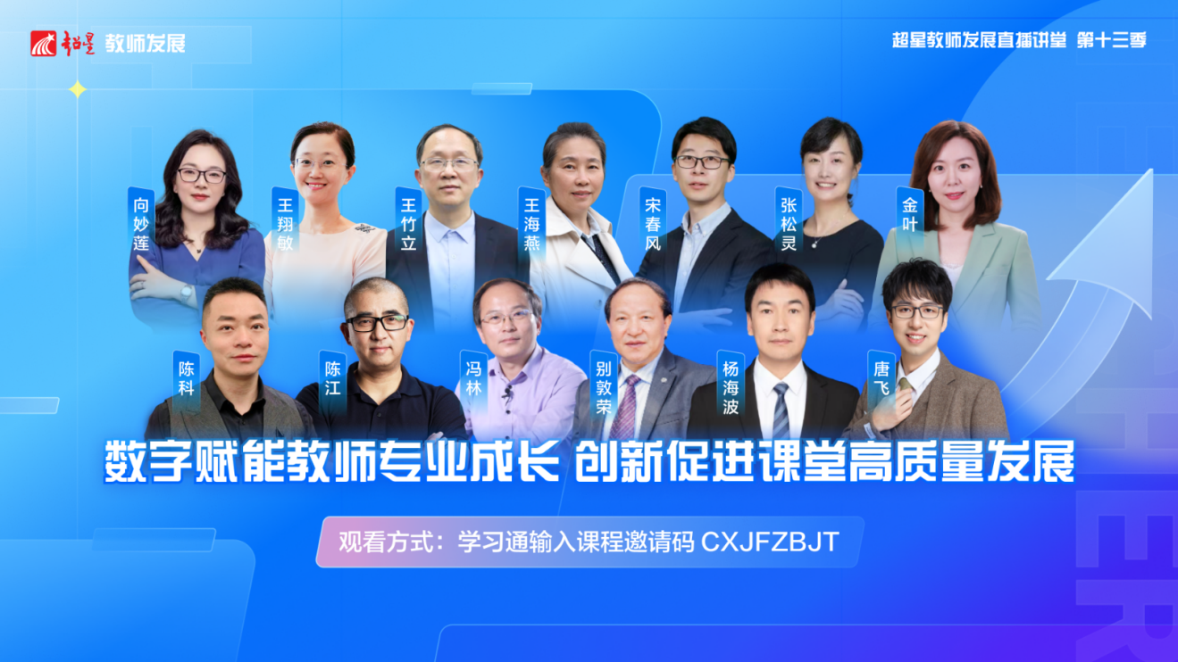
冯林，大连民族大学党委常委、副校长，大连理工大学教授，博士生导师，国家级教学名师，教育部新世纪优秀人才，现任教育部创新方法教学指导分委员会副主任委员，教育部教学信息化与教学技术创新指导委员会委员，教育部创新创业教育研究中心学术委员会委员，中国创造学会副理事长，创新工程学分会主任委员等职务，先后获得国家级教学成果一等奖3项、二等奖1项、省部级教学成果10余项，宝钢教育基金优秀教师特等奖，霍英东青年教师奖等多项奖励。冯林教授近年来一直从事创新创业教育、机器学习、人工智能等教学、科学研究等工作，承担国家自然科学基金、科技部创新方法工作专项等各类科研项目30余项。指导学生获得全国大学生“挑战杯”特等奖、“互联网+”创新创业大赛金奖等国家级竞赛奖励30余项，是创新教育系列课程国家级教学团队、创新创业系列课程教育部虚拟教研室负责人，《创新教育基础与实践》国家级精品课程和国家级精品资源共享课程负责人，《创造性思维与创新方法》国家级精品视频公开课程和国家级一流课程负责人，先后出版《创造性思维与创新方法》、《大学生创新基础》、《批判与创意思考》、《Python程序设计与实现》等教材及专著10余本，发表学术论文被SCI、EI检索论文200余篇，多门慕课在国家高等教育智慧教育等平台上线，选课学生300余万人。
杨海波，陕西科技大学教务处处长，三级教授，博士生导师。陕西省高等学校教学指导委员会材料类专业工作委员会委员，陕西省中青年科技创新领军人才，首届陕西省杰出青年科学基金获得者，首届陕西省普通高校青年杰出人才，陕西省青年科技新星。教学方面，承担《陶瓷工艺学》、《材料科学基础》、《功能复合材料》等课程的教学工作，编写《生物材料概论》和《陶瓷工艺综合实验》2部教材，发表教改论文4篇。主编的教材《陶瓷工艺综合实验》被评为中国轻工业“十三五”规划教材。本人负责的课程“陶瓷工艺学”被陕西省教育厅确定为陕西省精品资源共享课程。作为项目负责人主持并完成省级教学改革与研究项目“基于STEM理念的工程教育专业认证复杂工程问题构建与研究”。目前，作为主要参与人参加1项国家级新工科研究与实践项目、2项陕西省教学改革与研究重点攻关项目的研究工作。教学研究成果“省属工科高校一体两翼式研究生创新能力协同培养模式的探索与实践”获2018年陕西省高等教育教学成果特等奖（排名第2）。教学研究成果“以毕业能力为导向，构建无机材料专业创新实践链的人才培养新模式”获2018年四川省高等教育教学成果二等奖（排名第2）。教学研究成果“无机非金属材料工程专业人才培养模式改革与实践”获2013年陕西省高等教育教学成果奖特等奖（排名第7）。
别敦荣，现任厦门大学教育研究院教授、院长、博士生导师，兼任教育部本科教学评估专家委员会委员，全国教育专业学位教学指导委员会委员，山东省高等教育专家咨询委员会委员，中国高教学会院校研究会副理事长等。长期参与教育部高等教育政策咨询研究，主持国家级、省部级课题多项，曾经主持40余所大学战略与规划的编制，受邀为数百所大学作学术报告。曾赴法国、挪威、美国等10多个国家和港澳台地区参会、讲学和访学。在高等教育原理、高等教育管理、大学战略与规划、大学教学与评估等领域取得了丰硕的研究成果，出版了《世界一流大学教育理念》《高等教育管理探微》《大学管理与治理》《现代大学制度：原理与实践》等30多部著作，发表了300多篇学术论文。
宋春风，天津大学环境科学与工程学院副院长，英才教授，国家青年人才。全球前2%顶尖科学家、国家重点研发计划（国际合作）项目负责人、天津市优秀青年科技工作者。全国教师教学创新大赛一等奖获得者、国家首批一流本科课程主讲教师、天津市首批创新创业特色示范课程负责人、天津市课程思政示范课程主讲教师、天津市教育系统优秀共产党员。
张松灵，教授、主任医师、博士生导，师现任吉林大学第一医院副院长兼白求恩第一临床医学院副院长，吉林省女性生殖健康重点实验室主任。参与国内、国际多中心临床研究项目 30 余项。作为课题负责人承担国家重点研发计划，国家自然科学基金等项目 10 余项；以第一作者或通讯作者，发表 SCI 论文 57 篇；作为妇产科学（国家卫生和计划生育委员会“十二五”、 “十三五”和“十四五”规划教材）编委，并荣获吉林省最美科技工作者，吉林省拔尖创新人才。曾获得教育部教学成果二等奖，第三届全国高校教师教学创新大赛一等奖，吉林省教学成果一等奖，吉林省教育技术成果一等奖，吉林省青年科技奖及吉林省科学技术二等奖等奖项。
王翔敏，中国矿业大学 副教授，常年主讲“大学英语”等课程，获第三届全国高校教师教学创新大赛“一等奖”、江苏省高校微课教学比赛“一等奖”、“外教社杯”全国高校外语教学大赛江苏赛区“特等奖”等20余项教学奖项，在教育类核心等期刊发表教研论文近20篇。
向妙莲，女，博士，教授，江西农业大学农学院教师，美国康奈尔大学访问学者，江西省高水平本科教学团队负责人，主要从事农作物病虫害防治教学与科研工作。主持完成国家一流本科课程、省一流本科课程、省育人共享计划课程、省高等院校教学改革研究课题和省研究生优质课程10余项。主持完成国家自然科学基金和省自然科学基金等5项，以第一作者或通讯作者在国内外农学主流期刊发表SCI高被引论文和CSCD研究论文50余篇，兼任多家SCI源期刊审稿专家。获第三届全国高校教师教学创新大赛一等奖、第五届第五届全国高校混合式教学设计创新大赛一等奖、首届江西省高校教师教学创新大赛一等奖、第一届全国高校实验微课大赛教学设计奖、第二届江西省高校VR课件设计与制作大赛优秀指导教师和江西省教学成果奖二等奖。
王竹立，山西师范大学教育科学学院特聘教授。原中山大学教育技术学者、创新教育专家。首届国家精品在线开放课程和第一批国家级线上线下混合式一流课程负责人。曾任中山医科大学教育技术中心主任、实验生理科学教研室主任、中山大学现代教育技术研究所副所长、广东省政协教育界发言人等。主要学术贡献是创立网络时代新建构主义（重构主义）学习理论和倡导网络与智能时代新知识观。曾获国家优秀教学成果二等奖、广东省优秀教学成果一等奖，广州市高校创新创业教育优秀成果奖。著有《碎片与重构：互联网思维重塑大教育》、《碎片与重构2：面向智能时代的学习》、《你没听过的创新思维课》第1、2版、《学习与创新：互联网时代如何做教师》、《创新思维训练教程》、《看图学创新》等，发表各类论文150余篇，多次被《新华文摘》《人大报刊复印资料》《社会科学文摘》等转载，是多家教育类核心期刊的高被引作者之一。其主讲的《创新思维训练》课程被评为国家首届精品在线开放课程和第一批国家级本科线上线下混合式一流课程（双料金课），并登上学习强国等平台。被称为"我国富有原创性思考的教育学者"。业余从事文学创作，出版有三本诗集。长诗曾登上《诗刊》头版头条。
唐飞，武汉大学电气与自动化学院副教授，博士生导师，武汉大学课程思政中心副主任，主持国家级和省部级相关科研项目十余项，获得省部级奖励三项，发表SCI/SSCI /EI检索论文近百篇，授权专利和软件著作权30余项，获批两门国家一流本科课程，获2022湖北省教学成果奖一等奖，2021全国高校混合式教学设计创新大赛三等奖，武汉大学首届教学创新比赛一等奖，武汉大学青年教师讲课比赛一等奖，武汉大学教学思政说课比赛一等奖，等奖励。
陈江，北京大学信息科学技术学院教学教授。在北大获得理学学士和工学博士之后留校任教。北大教学卓越奖、十佳教师、多次教学优秀奖和奖教金获得者。潜心教学，在北大主讲“电子线路分析与设计”、“创新与快速原型研制”、“电子游戏通论”、“学术报告与表达”等课程，深受学生青睐。目前担任北大教师教学发展中心培训专家，近年来受邀做PPT运用、直播授课、互动教学、教师的数字素养等主题的报告讲座百余场，广获校内外好评。
金叶，浙江传媒学院播音主持艺术学院副教授、博士、硕士生导师，曾获得：第三届全国高校教师教学创新大赛新文科副高组一等奖、浙江省第三届高校教师教学创新大赛特等奖、、浙江省高校课程思政优秀案例（本科组）特等奖、浙江省第二届高校教师教学创新大赛课程思政专项赛文科组二等奖、浙江省高等教育教学成果奖二等奖、浙江省一流本科课程建设负责人、第十届浙江传媒学院“教学十佳”等荣誉。
王海燕，博士，研究员，首都师范大学教务处处长兼教师教育中心主任，首都基础教育发展研究院副院长。主要从事课程与教学论、教师教育、学校管理等领域相关研究实践。承担研究型教师培训、高校支持中小学发展、区域教育合作、大中小一体化数字美育双反哺教学实践共同体等课题与项目研究，2008年以来连续四届获得北京市教学成果奖特等奖1项、一等奖7项；国家级教学成果奖二等奖1项。中国教育学会农村教育研究专业委员会副秘书长，中国教育学会初中教育专业委员会学术委员会委员。北京市人民政府教育督导室第九、十届兼职督学。
陈科，重庆大学建筑城规学院，副教授，硕士生导师、国家一级注册建筑师，重庆大学教师教学发展中心培训师，获ISW、FDW国际认证资质。曾获全国高校青年教师教学竞赛一等奖，重庆市高校教师教学创新大赛一等奖，重庆大学优秀教学教师奖。曾任卓越大学联盟高校教师教学创新大赛评委，四川省高校教师教学创新大赛评委。公开发表和宣读多篇教学研究论文，已通过线下、线上主题讲座方式面向全国数十所高校的逾千名教师分享教学心得。

